# 1.1. ЭСКИЗНЫЙ ПРОЕКТ

# 1.1.1 ПРЕЗЕНТАЦИЯ ИДЕИ ПРОЕКТА

## НАЗВАНИЕ ПРОЕКТА

BuyMyPoem - проект, направленный на реализацию взаимодействия авторов литературных произведений с читателями. Он упростит процесс покупки и продажи результатов творческой деятельности, позволит выставлять любым писателям свои работы для просмотра и оценки сообществу, а также поможет им разрабатывать новые проекты с помощью системы антиплагиата, черновиков и других специальных возможностей.

## ЦЕЛЬ И ЗАДАЧИ

Разработать программную систему целью которой является хранение текстовых данных и автоматизация процесса продажи и покупки результатов творческой деятельности, таким образом чтобы любой желающий мог просматривать выгруженные работы в режиме онлайн, взаимодействовать с другими пользователями, организовывая сделки, и загружать собственные работы.

Задачи, которые необходимо решить для достижения поставленной цели:

* грамотно организовать структуру веб-приложения и базы данных
* добавить в веб-приложение функции многопоточности
* разработать систему регистрации, идентификации, аутентификации и авторизации в веб-приложении
* разработать удобный пользовательский интерфейс

## СПИСОК АНАЛОГОВ

* Сервис интернет-рекрумента - headhunter.ru
* Архив хранения текстовых данных, размещаемых пользователями на безвозмездной основе – ficbook.ru
* Сервис проверки текста на уникальность – antiplagiat.ru

## РОЛИ КОМАНДЫ. РАСПРЕДЕЛЕНИЕ ЗАДАЧ ПО ИСПОЛНИТЕЛЯМ.

(на этап проектирования)

Журавлев Н.М. – Анализ предметной области, рисование диаграмм.  
Хлызова В.Г. – Анализ предметной области, создание эскиза интерфейса.

# 1.1.2. КАЛЕНДАРНЫЙ ПЛАН ПРОЕКТА

## СПИСОК ОСНОВНЫХ ЗАДАЧ ПО СРОКАМ ВЫПОЛНЕНИЯ

пункт 1.1.1. Презентация идеи проекта: deadline - 01.11.2019

пункт 1.1.2. Календарный план проекта: deadline - 08.11.2019

пункт 1.1.3. State of art: deadline - 08.11.2019

пункт 1.1.4. Анализ предметной области: deadline - 08.11.2019

пункт 1.1.5. Макет программной системы: deadline - 15.11.2019

# 1.1.4. АНАЛИЗ ПРЕДМЕТНОЙ ОБЛАСТИ

## ОПИСАНИЕ ПРЕДМЕТНОЙ ОБЛАСТИ

Предметная область подразумевает хранилище текстов с реализацией функции автоматизации процессов обмена результатами творческой деятельности. (Процесс купли-продажи литературных произведений).

## ПОЛЬЗОВАТЕЛИ СИСТЕМЫ И РОЛИ

Гость – неавторизованный пользователь, может просматривать авторизированных пользователей, произведения авторов и заявки. Имеет возможность авторизоваться или создать учётную запись.

Авторизованный пользователь:

Заказчик – пользователь, авторизованный в системе. Представляет физическое лицо, которое выступает в качестве покупателя результата творческой деятельности

Писатель - пользователь, авторизованный в системе. Представляет физическое лицо, которое выступает в качестве продавца результата творческой деятельности

## ПРЕЦЕДЕНТЫ

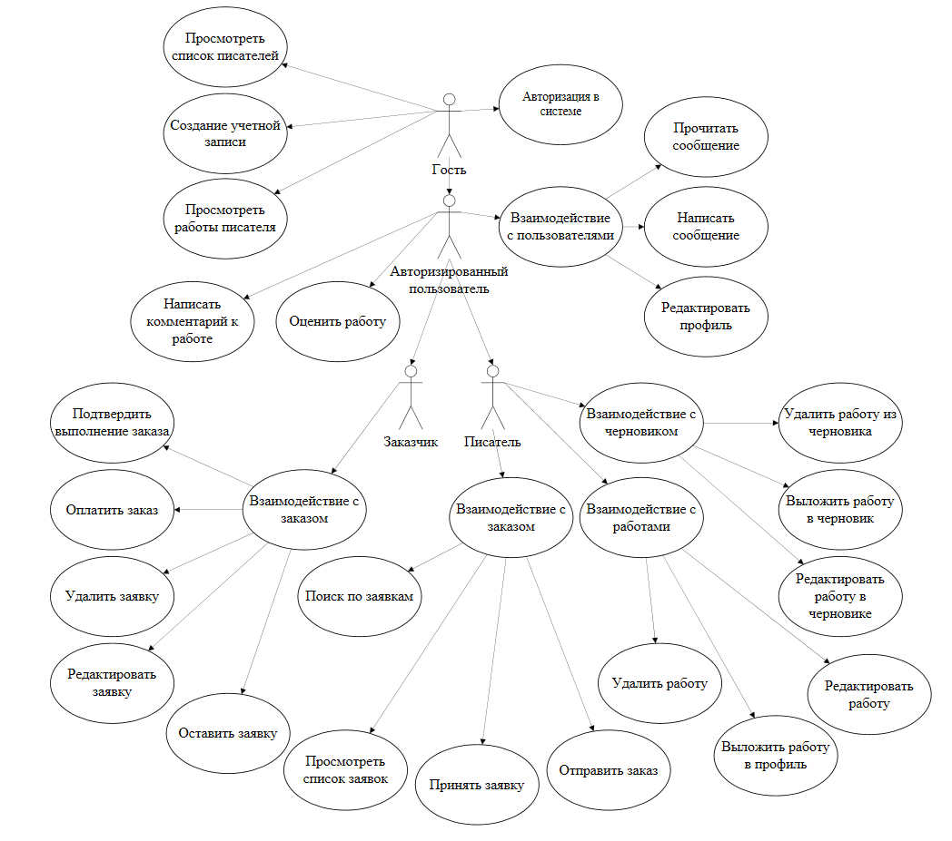

## ОПИСАНИЕ ДОКУМЕНТОВ/СУЩНОСТЕЙ ПРЕДМЕТНОЙ ОБЛАСТИ

1. Концептуальная диаграмма классов

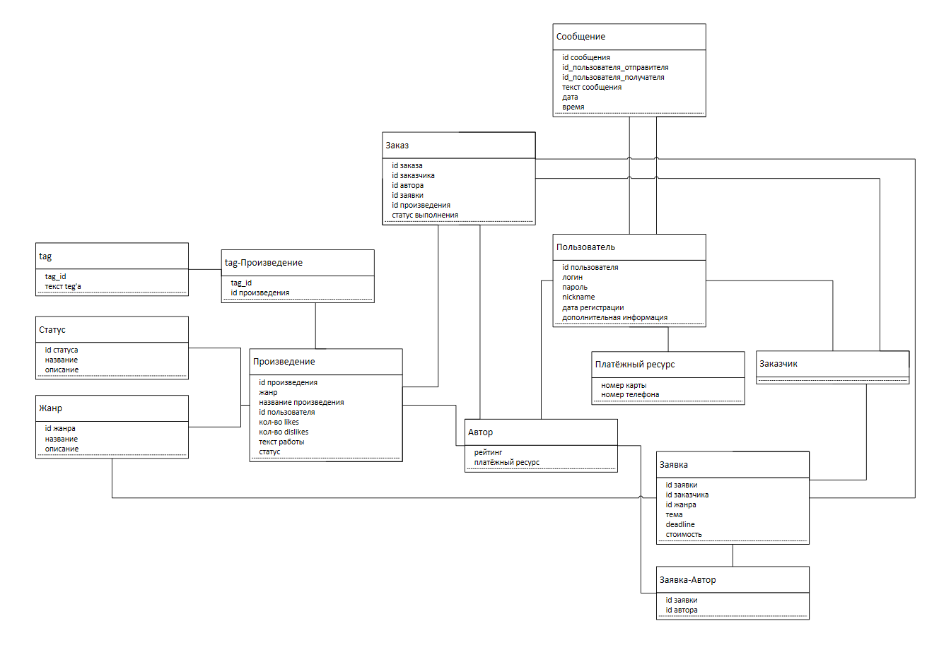

## ФУНКЦИОНАЛЬНЫЕ ТРЕБОВАНИЯ К СИСТЕМЕ

* Система должна обеспечивать возможность регистрации, авторизации, аутентификации и идентификации пользователей.
* Система должна обеспечивать хранение текстовых данных и управление ими.
* Система должна обеспечивать организацию бизнес-логики для процесса купли и продажи результата творческой деятельности.
* Система должна включать в себя функцию проверки текста на уникальность.